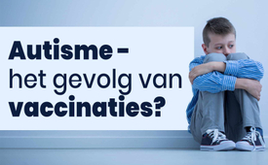
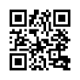
Autisme en vaccinatie - schrikbarende verbindingen
Dr. Peter McCullough: Toen ik een kind was, lag het autismecijfer bij één op 10.000. Vandaag is dat cijfer een noodsituatie. Het is 1 op 36, het is een epidemie. Het autismecijfer stijgt al jaren exponentieel. Parallel daarbij worden er steeds meer vaccinatiepakketten aanbevolen en toegediend. Is er mogelijk een samenhang?
Helaas is het een feit dat het aantal diagnoses van autisme bij kinderen al jaren toeneemt parallel met het aantal vaccinaties.

Uitzondering: Waar wonen de gezondste kinderen in de VS?
Groepen die over het algemeen vaccinaties afwijzen, zoals de Amish, zijn echter uitgesloten van deze ontwikkeling. De Amish zijn een protestantse doopsgezinde geloofsgemeenschap die voornamelijk in de Verenigde Staten leeft. Ze staan erom bekend dat ze moderne technieken afwijzen. Momenteel tellen ze bijna 400.000 mensen in 32 Amerikaanse staten.
Chronische ziekten die typisch zijn voor Amerikaanse kinderen, zoals auto-immuunziekten, hartziekten, diabetes, astma, ADHD, artritis, kanker en autisme, komen niet voor bij de Amish.
Steve Kirsch, oprichter van de Vaccine Safety Research Foundation, bevestigde tijdens een hoorzitting in de Senaat van de staat Pennsylvania:
"We kunnen in de Amish gemeenschap geen autistisch kind vinden dat niet gevaccineerd is."

Wat is autisme?
Autisme is een ontwikkelingsstoornis van de hersenen. Autisme uit zich meestal in de vroege kindertijd door problemen met communicatie, het leggen van sociale contacten en opvallend gedrag. Veel getroffen mensen hebben hulp en ondersteuning nodig vanwege deze beperkingen.

Stijging van het autismecijfer
In een samenvattende studie van elektronische Amerikaanse gezondheids- en verzekeringsdossiers voor meer dan 9 miljoen personen per jaar van 2011 tot 2022 was de toename van het aantal diagnoses voor autisme bij kinderen aanzienlijk. De frequentie van de ASD-diagnose is het hoogst onder 5- tot 8-jarigen. Dit is verdrievoudigd in de periode van 2011 tot 2022.
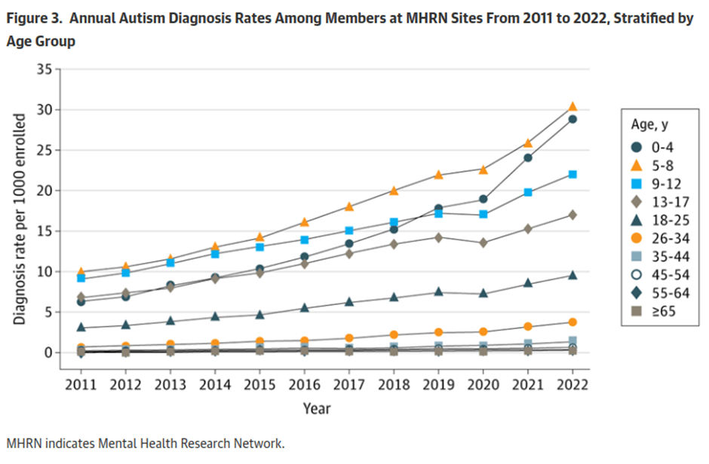
De volgende grafiek werd gemaakt op basis van geanalyseerde documenten van de Duitse nationale vereniging van wettelijke ziekteverzekeringsartsen (KBV):

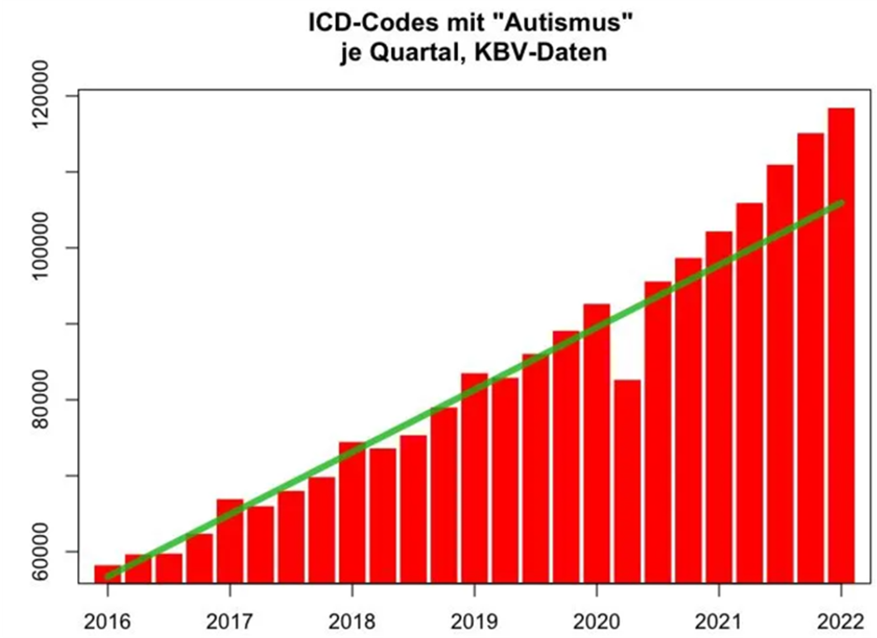

John Gilmore, uitvoerend directeur van het Autism Action Network, zei:
De studie bevestigt wat we uit vele andere gegevensbronnen hebben gezien, dat er een voortdurende catastrofale epidemie van autisme is.
De bekende Amerikaanse wetenschapper en arts Dr. Peter McCullough verwoordde hetzelfde als volgt:
Toen ik een kind was, was het autismecijfer één op 10.000. Vandaag de dag is dat cijfer volgens het CDC een noodsituatie. Het is 1 op 36, het is een epidemie.

Is autisme duidelijk een van de gevolgen van de overvloed aan vaccinaties?
In het hierboven genoemde Amerikaanse onderzoek werden vaccins niet genoemd als mogelijke factor. Wie al ouder is heeft als kind maar weinig vaccinaties gehad. Vandaag de dag omvatten de verschillende nationale vaccinatie voorschriften al tot 50 vaccinaties in de eerste 15 levensjaren!
De vaccins worden gebundeld in steeds intensievere pakketten. Het is de toevoeging van vaccinaties, deze bundeling, die tamelijk duidelijk in verband lijkt te staan met autisme.
Steeds meer wetenschappelijke onderzoeken bevestigen dat gifstoffen zoals metalen en hun verbindingen over het algemeen de oorzaak zijn van autisme en dan vooral de toevoegingen in vaccins.
Citaat van de arts Peter McCullough:
Dus vaccinatie overdosis leidt tot een ontregeling van het immuunsysteem.
En in feite zijn er ongeveer 200 wetenschappelijke artikelen over de ontregeling van het immuunsysteem en de ontwikkeling van autisme.
Het gaat bij autisme dus om een ziekte die wordt veroorzaakt door schade aan de hersenen. De zeer giftige aluminium hulpstoffen zijn hier voornamelijk verantwoordelijk voor.

Het CDC, dat vaccins promoot en de veiligheid van vaccins in de VS controleert, heeft nooit openbaar gemaakt dat een voormalig medisch regeringsdeskundige, neuroloog Dr. Andrew W Zimmerman, tot het besluit is gekomen dat vaccins autisme kunnen veroorzaken.

Conclusie: Een uiterst lucratief Businessmodel
Herkent u opnieuw het lucratieve Businessmodel van de farmaceutische industrie? Eerst wordt de bevolking zoveel mogelijk vaccinaties verkocht als gezondheidsbescherming en daarna, mogelijk, levenslange medicatie om allerlei schadelijke bijwerkingen te behandelen! Volgens een nogal lage schatting van het marktonderzoeksbureau Fortune Business Insights zal de wereldwijde markt voor de behandeling van ASD tegen 2030 meer dan verdubbelen ten opzichte van het huidige niveau van ongeveer 7,5 miljard dollar. Hoe misdadig is het wanneer farmaceutische profiteurs, onder het mom van gezondheidszorg, kinderen en volwassenen zowel in hun fysieke gezondheid evenals mentaal en psychisch ruïneren omwille van de winst? Duidelijk telt niet het welzijn van de mensen, maar meer dan het andere, winst en macht. De oorlogsstokers en hun wapenindustrie behoren ook tot dezelfde categorie. Daarbij behoort elke vorm van heimelijke uitbuiting.
Deze criminele intriges moeten resoluut een halt worden toegeroepen, door ze te onthullen en de verantwoordelijken ter verantwoording te roepen voor het volk. Vorm een netwerk met waarheidlievende mensen om gezamenlijk een wereldwijd verbod op crisiswinsten door te zetten.

door Ma.
Bronnen:
Definitie van autisme (ENG)
https://de.wikipedia.org/wiki/Autismus
toename van autisme in de VS (DE)
https://tkp.at/2024/11/02/autismus-rate-in-usa-auf-1-von-33-im-jahr-2022-angestiegen/
Autisme als epidemie in de VS. (DE)
https://tkp.at/2023/07/19/autismus-bei-kindern-in-usa-bereits-notfall-ausser-bei-ungeimpften-amischen-kindern/
De meest gezonde kinderen in de VS. (DE)
https://tkp.at/2023/07/11/wo-die-gesuendesten-kinder-der-usa-leben/
Samenhang tussen vaccinatie en autisme. (DE)
https://tkp.at/2024/05/28/wissenschaftler-zeigen-verbindungen-zwischen-impfung-und-autismus/
Farmaceutische markt voor de behandeling van autisme (DE)
https://tkp.at/2024/05/08/pharma-markt-fuer-autismus-behandlungen-wird-sich-bis-2030-mehr-als-verdoppeln/
Actieve ingrediëntboosters in vaccins (DE)
https://tkp.at/2024/01/26/so-sorgen-wirkverstaerker-in-impfstoffen-fuer-autismus-und-neurologische-stoerungen/
Tsunami van autisme in de VS.
https://tkp.at/2024/01/13/autismus-tsunami-in-usa-mit-hohen-folgekosten-top-studie/
Bericht uit de media van 2019
https://news4sanantonio.com/news/nation-world/the-vaccination-debate
Verklaring door Dr. Andrew Zimmermann (ENG)
https://thehill.com/opinion/healthcare/425061-how-a-pro-vaccine-doctor-reopened-debate-about-link-to-autism/
Dit zou u ook kunnen interesseren:
--- Aluminium – Veroorzaker van Alzheimer en autisme? (NL)
kla.tv/ 31625

Leidt vaccinatieplicht tot een stijging van autisme-ziektes (DE)
kla.tv/14174

Film VAXXED - Mogelijk verband tussen vaccinaties en autisme wordt gecensureerd (DE)
kla.tv/10266

Kunnen vaccinaties autisme veroorzaken? (NL)
kla.tv/6092

Autisme door vaccinatie (DE)
kla.tv/1846

Bijwerking: Autisme (DE)
kla.tv/1764

Samen eisen wij: crisiswinstverbod! (NL)
kla.tv/24859


Kla.TV – Het andere nieuws ... vrij – onafhankelijk – ongecensureerd ...
- wat de media niet zouden moeten verzwijgen ...
- zelden gehoord van het volk, voor het volk ...
- nieuwsupdate elke 3 dagen vanaf 19:45 uur op www.kla.tv/nl
Het is de moeite waard om het bij te houden!
Gratis abonnement nieuwsbrief 2-wekelijks per E-Mail
verkrijgt u op: www.kla.tv/abo-nl
Kennisgeving:
Tegenstemmen worden helaas steeds weer gecensureerd en onderdrukt. Zolang wij niet volgens de belangen en ideologieën van de kartelmedia journalistiek bedrijven, moeten wij er elk moment op bedacht zijn, dat er voorwendselen zullen worden gezocht om Kla.TV te blokkeren of te benadelen.
Verbindt u daarom vandaag nog internetonafhankelijk met het netwerk!
Klickt u hier: www.kla.tv/vernetzung&lang=nl
Licence:  Creative Commons-Licentie met naamgeving
Verspreiding en herbewerking is met naamgeving gewenst! Het materiaal mag echter niet uit de context gehaald gepresenteerd worden.
Met openbaar geld (GEZ, ...) gefinancierde instituties is het gebruik hiervan zonder overleg verboden.Schendingen kunnen strafrechtelijk vervolgd worden.

